Звучит мелодия «УЧИТЕЛЬ».

Под мелодию «УЧИТЕЛЬНИЦА ПЕРВАЯ МОЯ» ученики выходят на сцену.

Матросов Айдар: Добрый день!

Солодовникова Надежда: Здравствуйте!

Матросов Айдар: Сегодня мы собрались, чтобы поздравить наших учителей с их
профессиональным праздником – Днем Учителя!!!

Солодовникова Надежда: Праздник Дня учителя, в нашей стране отмечается 5 октября.
В этот день люди чествуют учителей, выражая им свою любовь
и благодарность.

Матросов Айдар: Дорогие учителя.
Каждый из нас передать Вам готов,
Тысячу добрых и ласковых слов.
Солодовникова Надежда: От ваших вчерашних,
От нынешних ваших,
От завтрашних ваших учеников.
Матросов Айдар: Мы сегодня от имени юности нашей счастливой…
От имени нашего звонкого детства
Все вместе вам говорим

Все вместе: Спасибо! Спасибо! Спасибо!
Матросов Айдар: Строгим и ласковым,
Солодовникова Надежда: Мудрым и чутким,
Матросов Айдар: Тем, у кого седина на висках,

Солодовникова Надежда: Тем, кто недавно из стен институтских,

Матросов Айдар: Тем, кто поведал нам тайны открытий,
Солодовникова Надежда: Учит в труде добиваться победы –
Матросов Айдар: Всем, кому гордое имя «учитель»,
Все вместе: Мы посвящаем концерт.

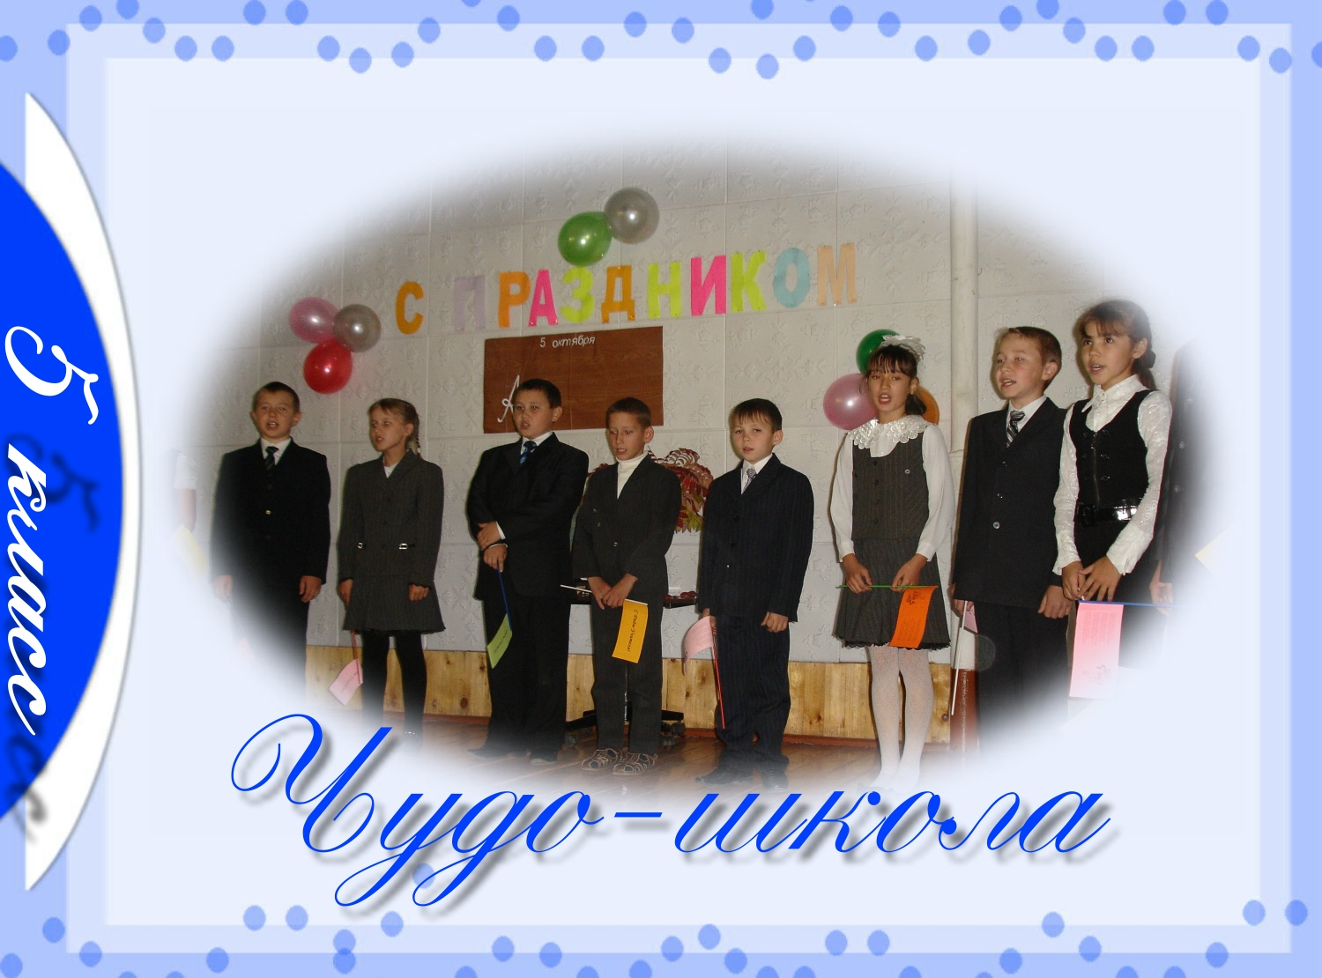

(на мотив песни «Чунга-Чанга»)
Как мы дружно, весело живем,
Учим ноты, песенки поем.
Школа наша – наш родимый дом,
И без школы мы не проживем.
Припев.
Наша школа – это чудо,
В ней так весело всем людям,
В ней так здорово всем людям,
Пусть так будет?
(Припев повторить два раза.)
Знает точно каждый ученик,
Что без школы мир тускнеет вмиг.
Любит школу наша детвора.
Школа, школа – лучшая пора.
Припев.
Пусть учитель с нами очень строг,
Постараюсь выучить урок.
Я не буду у доски молчать,
Пусть поставит мне оценку «пять»!
Припев.
Солодовникова Надежда: Если театр начинается с вешалки, то школа начинается с
директора.

Матросов Айдар: Директор - верный страж порядка,
Гарант, как нынче говорят,
На все имеет строгий взгляд
И школе предан без остатка.
Солодовникова Надежда: Гроза проказников, повес,
Домоклов меч девиц нескромных,
Не замечает взглядов томных,
С достоинством несет свой крест.
Но есть два крупных недостатка
Матросов Айдар: О них поведаем потом,
Когда получим аттестаты...
Юлдуз Фаризовна !
Все вместе: Вас! Ждем!

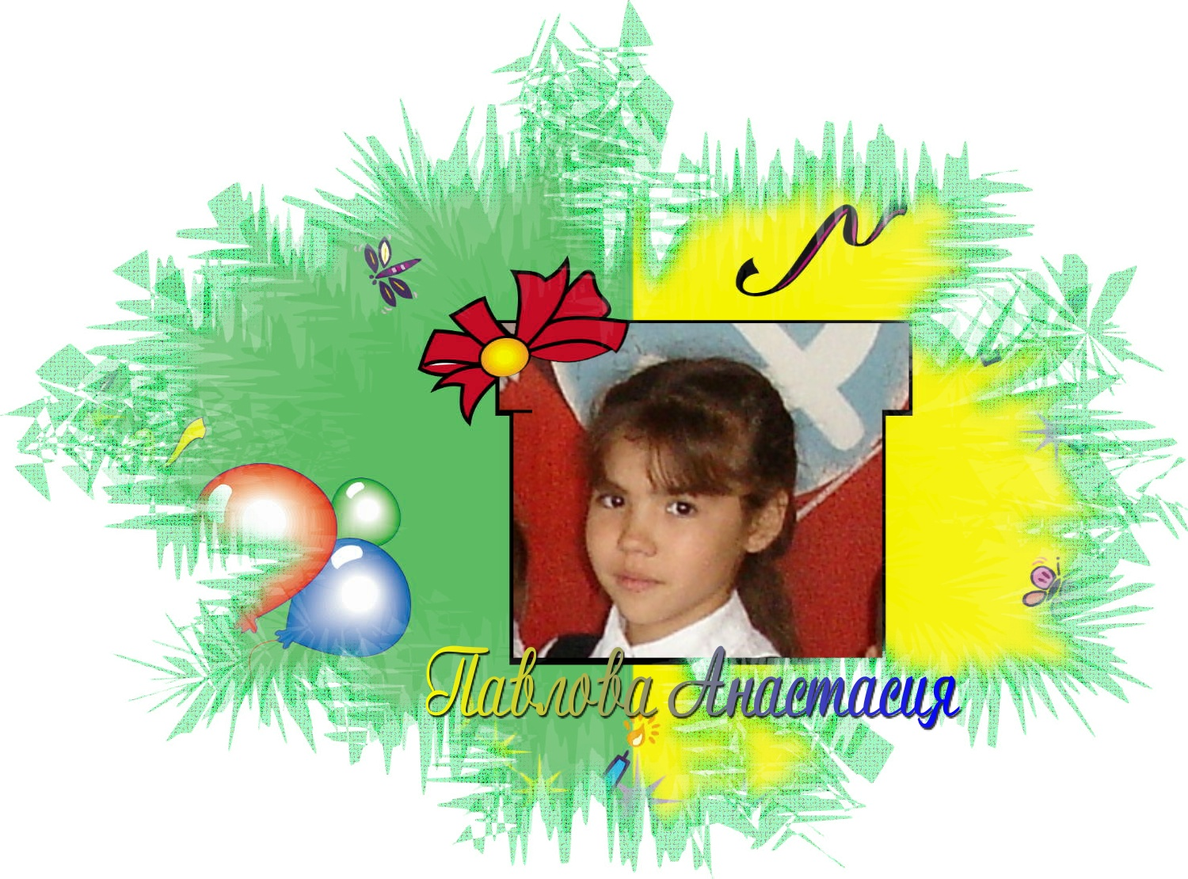

Когда-то очень маленьких
Нас в школу привели,
Белели наши бантики,
Букетики цвели.
И пальчики неловкие
Писать вы научили,
И что такое Родина
Мы с вами ощутили!
Вы были мамой ласковой,
С добром, теплом и светом,
Нам было в классе радостно,
Ну, как забыть всё это?
А годы - кони серые
Быстрей - быстрее мчались,
Учительница первая,
Как мы по вам скучали!

Мы замечаем не всегда,
Как много нам забот
И терпеливого труда
Учитель отдает.
С едва заметной сединой
На темно-русой прядке
Стоит она перед тобой,
Сложив стопой тетрадки.
И любишь ты, как он, как я,
Ее — и скажем прямо:
Она — вторая мать твоя.
А кто дороже мамы?

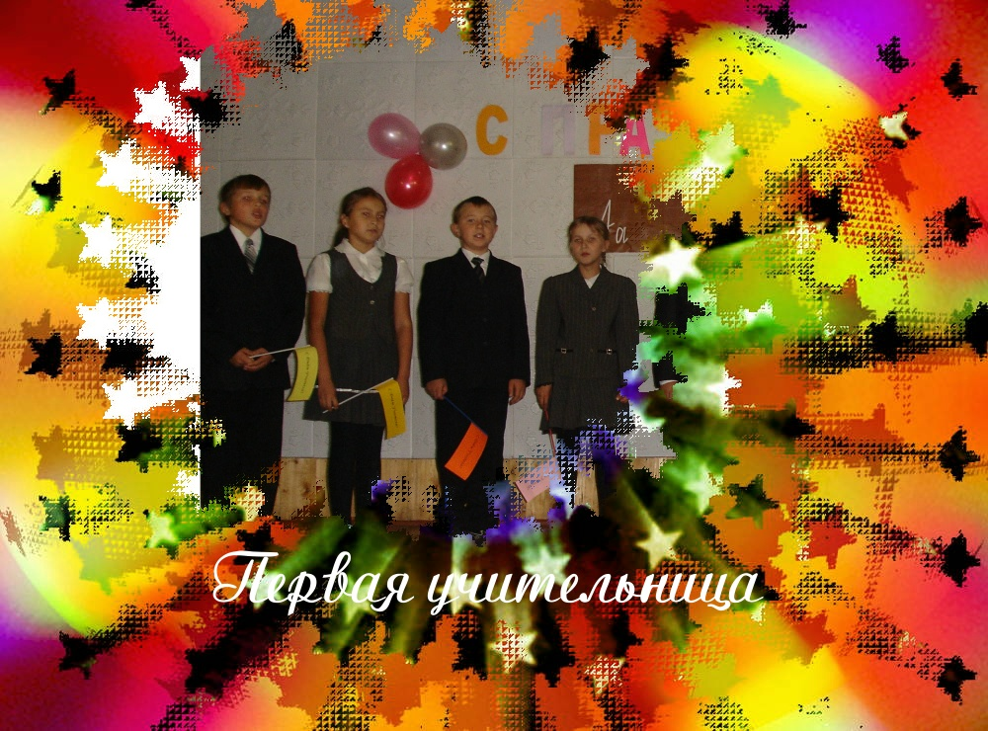Мы увидели Вас в первый день сентября,
Мы за Вами вошли первоклашками в класс.
И теперь каждый день мы приходим сюда,
И мы чувствуем, как не хватает нам Вас.

Припев:
Первая учительница, добрая учительница,
Строгая, мудрая самая, милая и очень славная.
Первая учительница, добрая учительница,
Строгая, мудрая самая, милая и очень славная.
Строгая, мудрая самая, милая и очень славная.

Мы умеем уже и писать и читать,
Мы картинки рисуем для пап и для мам.
Мы и лепим и шьем и умеем считать,
И за это за все благодарны мы Вам

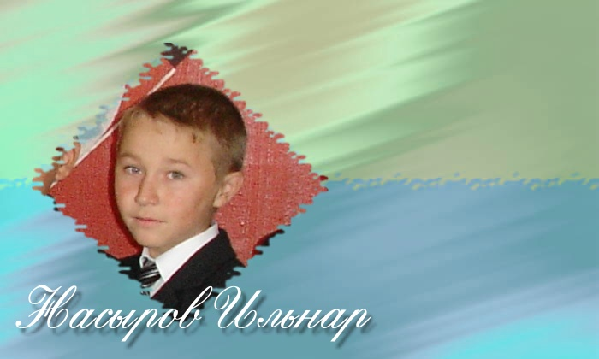

Вы главное будите в душах ребячьих,
Отважно дорогу открытий торя
От первого звука и первой удачи,
Начавшихся с азбучных слов букваря.
Вы добрая фея, ведущая в знанья,
Дарящая радость, несущая свет.
Надежд Вам счастливых!
Большого признанья!
И новых находок!
И новых побед!

Кто нас учит?
Кто нас мучит?
Кто нам знания дает?
Это школьный наш учитель -
Удивительный народ.
С Вами ясно и светло,
На душе всегда тепло.
И простите, если в срок
Был не выучен урок.
От души мы поздравляем
Наших всех учителей
И здоровья всем желаем
От проказников детей!

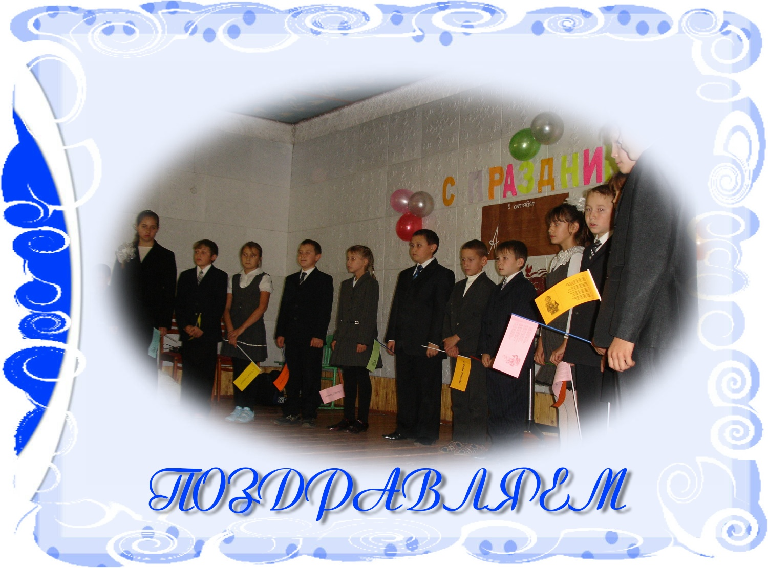

На мотив песни В. Шаинского «Чему учат в школе».
Дорогих учителей
От любимых, от детей
Поздравляем, поздравляем, поздравляем,
Быть здоровыми всегда
И не плакать никогда,
Мы желаем, мы желаем, мы желаем.
Не кричать и не шалить,
В окнах стёкла все не бить
Обещаем, обещаем, обещаем.
Тех, кто нам преподаёт
И всю душу отдаёт
Поздравляем, поздравляем, поздравляем.

Учителя, учителя...
Профессий нет добрей!
Стоите твердо у руля,
Открыв ребенку дверь.
Учитель - самый верный друг,
Не выдаст, не предаст;
А если что случится вдруг,
Он руку всем подаст.
Как напpяженен этот труд:
Пойми и научи.
Всегда к учителю идут
Студенты и врачи...

Зайдете в светлый класс когда,
Не замечать нельзя
Такие милые всегда,
Усталые глаза.
О, как отважен этот труд:
Задиры, шалуны...
Порой в глаза упрямо лгут.
Вы их понять должны.
Учителя, учителя...
Профессий нет добрей!
Стоите твердо у руля,
Открыв ребенку дверь.

Спасибо вам, учителя,
За ваши добрые дела.
Спасибо всем вам, дорогие,
За души наши молодые!
Спасибо вам от всех от нас
За ваш просторный светлый класс,
За долгожданный тот звонок,
Что собирал нас на урок...
Мы будем помнить вас, родные,
Штурмуя дали голубые,
На ферме, в поле, у станка
Вас не забудем никогда.
Пусть солнце дарит нам улыбки,
И счастья будет пусть в избытке!

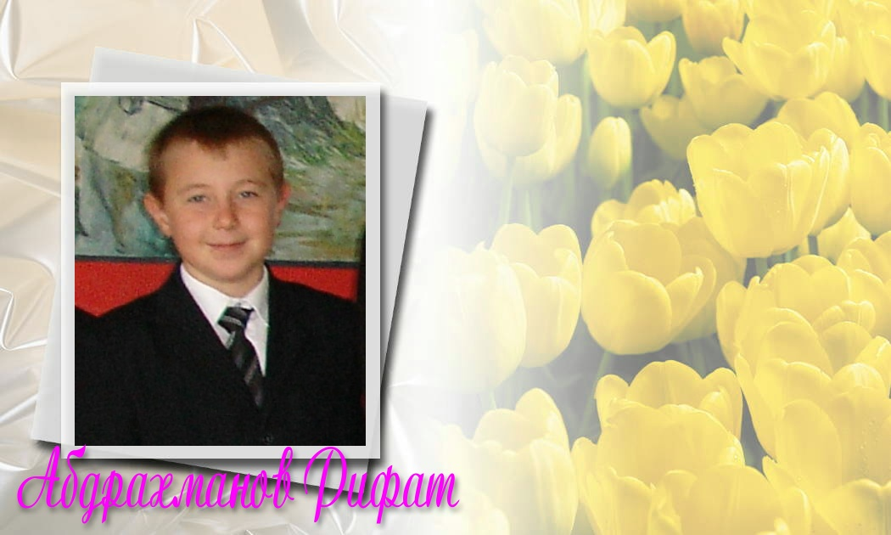
Ваш скромный труд цены не знает,
Ни с чем он не сравним!
И все с любовь величают
Вас именем простым -
Учитель. Кто ж его не знает,
Простое имя это,
Что светом знаний озаряет
Живую всю планету!
Мы в Вас берем свое начало,
Вы - нашей жизни цвет,-
И , пусть года, как свечи, тают,-
Нам не забыть Вас, нет!

К чему грустить, когда проходят годы мимо.
Пустить слезу, конечно, можно иногда...
Но Вы нам дороги, нужны, необходимы.
Мы рядом, и любимы Вы всегда!
Поселятся пусть в Вашем доме навечно
Веселье, удача, друг к другу любовь!
Желаем Вам счастья, здоровья, конечно,
И умных и грамотных учеников!

Дорогие наши педагоги!
В этот праздник - День учителей -
Позабудьте все свои тревоги
И на мир смотрите веселей.
Ведь сегодня день для вас счастливый,
И ребята все, как сговорясь,
Вам несут букет большой, красивый,
И для них сиянье ваших глаз -
Лучшая награда за старанье,
Лучше, чем любая из похвал.
И у них всегда одно желанье:
Угодить, доставить радость вам.

Все вместе: С ПРАЗДНИКОМ НАШИ ДОРОГИЕ ЛЮБИМЫЕ УЧИТЕЛЯ!!!

ПРЕПОДНОСЯТ ЦВЕТЫ

День учителя – вся страна чествует учителей.
Праздничное настроение ощущается с самого утра. Поздравления в адрес учителя звучат из уст каждого ученика.
После уроков всех ожидает праздничный концерт, на который приглашены не только педагоги и ученики нашей школы, но и ветераны педагогического труда, проработавшие в нашей школе немало лет.
Традиционно, праздничный концерт готовят ученики пятого класса. Эта традиция не была нарушена и в этом году. Учениками пятого класса, совместно с классным руководителем был разработан сценарий праздника. В праздничном концерте-поздравлении задействовано 13 учеников.
Актовый зале, украшен плакатами, цветами, шарами и открытками с ученическими поздравлениями. Звучит музыка. Со сцены в стихах об учителях, льются поздравления в их адрес. В исполнении учеников слышны песни недавнего и нынешнего времени. Праздник украсили танцевальные выступления. Зрители подпевают вокалистам, аплодируют, отдавая дань умению наших ребят.
Сердечно поздравляем Вас, дорогие педагоги, с праздником!
Мы с уваженьем и любовью
Желаем счастья, вдохновения.

